CERTIFICADO DE PARTICIPACIÓN DE PERSONAS
VOLUNTARIAS

CILSA, Centro de Integración Libre y Solidario de Argentina, CUIT 30-56211328-9, con personería jurídica Dto. Nro 04343/67 otorgada por el Ministerio de Gobierno, Justicia y Culto y certificada por la Inspección General de Personas Jurídicas, de a cuerdo a los requisitos exigidos en el artículo Art. 6, inc f de la Ley 25.855 de Voluntariado Social:

CERTIFICA:

Que en los datos obrantes en registro de altas de bajas de voluntarios de esta entidad consta de lo siguiente:

Que CAMINOS ANTONIO DNI Nº 28.657.277, acredita a su condición de voluntario/a desde MAYO DE 2021, realizando tareas de voluntariado de forma gratuita y desinteresada, consistentes en contribuir a través de tutorías en los cursos virtuales de Introducción a las Programación Web e Introducción a la Programación móvil, con el objeto de fortalecer el desarrollo de las actividades que permitan brindar un espacio de formación y capacitación para los participantes, encuadradas en el Programa DE oportunidades de Formación- PROGRAMA DE BECAS Y OPORTUNIDADES.

Con el objetivo de poder ser objeto de valoración en la currícula del interesado, extiéndase la presente certificación en la ciudad de CÓRDOBA, a 20 del mes de DICIEMBRE de 2021.

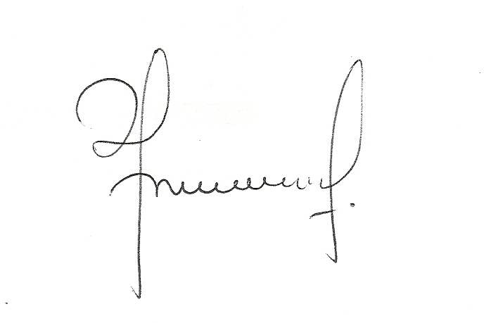

Lic. Daniela Sabbatini
Coordinadora Programa Sociales
CILSA – Córdoba

______________________________________________
CILSA es una organización sin fines de lucro fundada en 1966, cuyo propósito es promover la integración plena de las personas provenientes de los sectores más vulnerables de nuestra sociedad.
Actualmente la labor de CILSA gira en torno a cinco programas: Programa de entrega Gratuita de Sillas de Ruedas y elementos ortopédicos (más de 100 sillas de ruedas por mes); Programa Nacional de Concientización, Programa Nacional “Un niño, un futuro”, el Programa de Recreación y Deportes y Programa de Becas y Oportunidades
_______________________________________________________

